Objednanie viac známok ITIC v eshope

Tento manuál by Vám mal pomôcť pri zadávaní objednávok v eshope na zadanie viac známok ITIC do košíka na jeden nákup

1. známka sa zakupuje na tomto odkaze: https://www.objednaj-preukaz.sk/produkt/znamka-itic/

2. do košíka sa po overení podmienok (PRIEZVISKO+ číslo karty T421...) + klient vyplní ostatné predvolené údaje v obj. procese a známku dá do košíka.
Obr. znázorňuje správne vyplnenie údajov pri overení.
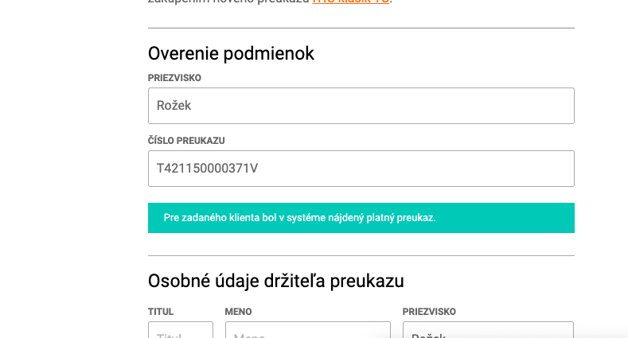

3. Po vyplnení kroku 2 a pridaní preukazu do košíka naskočí hore Hláška:
Následne na tej istej stránke je potrebné sa zrolovať dole, kde sa klientovi objaví ďalšie overenie podmienok, ktoré vypĺňa už pre ďalšieho držiteľa a zopakuje krok 2.
Takto sa do košíka opakovane pridáva ďalší a ďalší produkt.
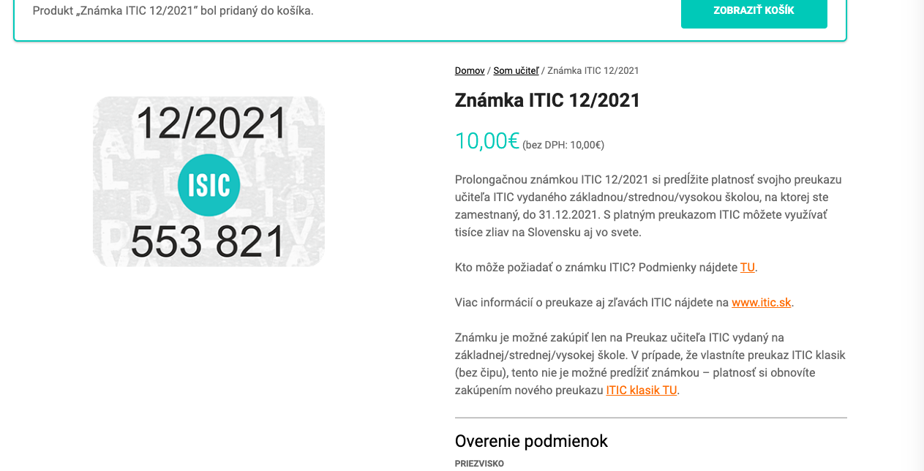

5. Ak už má klient všetko navolené, dá zobraziť košík a dokončí objednávku.

